Тонометр внутриглазного давления «ТВГД-01»
№ п/п | Описание требований | Наличие функции или величина параметра
1 | 2 | 3
1 | Тонометр внутриглазного давления «ТВГД-01»  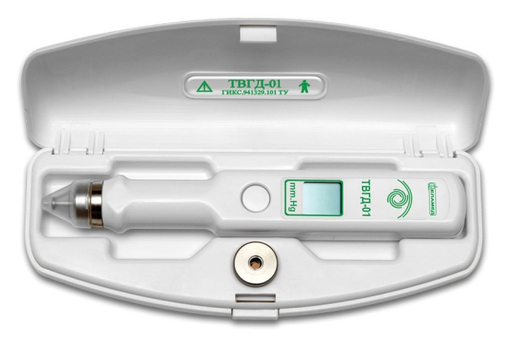
2 | Область применения | Измерения тонометрического внутриглазного давления через веко у взрослых и детей без использования анестетиков
3 | Комплектность | Тонометр внутриглазного давления ТВГД-01 – 1 шт. в том числе:  - колпачок – 1 шт.,  - устройство контроля – 1 шт.,  - футляр – 1 шт.,  - элемент питания АААА 1,5 В – 2 шт.,  Руководство по эксплуатации — 1 шт.,  Потребительская тара.
4 | Технические характеристики
4.1 | Диапазон измерения, мм.рт.ст. | от 5 до 60
4.2 | Способ измерения | Вибрационный с частотой 100-200 Гц.
4.3 | Время одного измерения, не более, с | 2
4.4 | Предел допускаемой погрешности измерения ВГД:  - абсолютная погрешность  - относительная погрешность | - ± 2 мм рт. ст. в диапазоне от 5 до 26 мм.рт.ст.,  - 10 % в диапазоне от 26 до 60 мм.рт.ст.
4.5 | Степень защиты от поражений электрическим током в соответствии с ГОСТ Р 50267.0 | тип B
4.6 | Звуковые и визуальные сигналы в процессе работы с прибором | наличие
5 | Габаритные размеры, не более, мм | 174х26х20
6 | Масса, не более, г | 80
7 | Общие требования
7.1 | Регистрационное удостоверение Минздрава России | наличие
7.2 | Декларация о соответствии | наличие
7.3 | Токсикологическое заключение | наличие
7.4 | Заводская упаковка, обеспечивающая сохранность оборудования во время транспортировки и хранения. | наличие
7.5 | Средний срок службы, не менее | 5 лет
7.6 | Гарантийный срок эксплуатации | 12 мес.
7.7 | Наружные поверхности тонометра устойчивы к дезинфекции химическим методом в соответствии с МУ-287-113 от 30.12.1998 г. 3% раствором перекиси водорода по ГОСТ177-88 с добавлением 5% моющего средства по ГОСТ25644-96 или 5% раствором хлорамина по ТУ9392-031-00203306-2003 или другим дезраствором, разрешенным к применению в медицинской практике для изделий из пластмасс и металлов от инфекции вида дерматофития. | наличие

